**2023年春季学期**

**数据结构课程设计赛道A/B实验报告**

黎孜怡 范可晴 钟芳颖 牛浩楠

计算机科学与技术学院2021级24班

# 分工与合作

组长：

1.黎孜怡：占比25% 主要负责提供估值函数思路，对成员所写函数整体的调用，后期程序的调试以及估值函数参数的优化，实验报告的撰写。

组员：

2.范可晴：占比25% 主要负责估值函数中对棋子灵活度的估值，参与算法思路的讨论，参与后期的程序调试，参与对程序中使用的数据结构讨论。

3.钟芳颖：占比25% 主要负责估值函数中对棋子位置的估值，alphabeta树，参与算法思路的讨论，参与后期程序的调试，参与对程序中使用的数据结构讨论。

4.牛浩楠：占比25% 主要负责搜索的实现，参与算法思路的讨论，参与后期程序的调试，参与对程序中使用的数据结构讨论。

# 算法思想

## 总体思路

## 算法的整体思路：

算法的核心是估值函数的实现，其次是搜索函数的实现。

**估值函数**主要由两方面构成：1.领地的估值 2.棋子灵活度的估值。

对于领地的估值，由最小距离和最小格子数来决定。其中最小距离的定义是：d1（a.b）表示棋子由格子a移动到格子b的最小距离，依次可以适用到全部的全部的格子。其中最小格子数的定义是：从格子b移动到格子a所经历的最小格子数，所经历的格子数越多，说明玩家越不容易防守领地，从而取得比赛的胜利，用BFS计算d1和d2 。

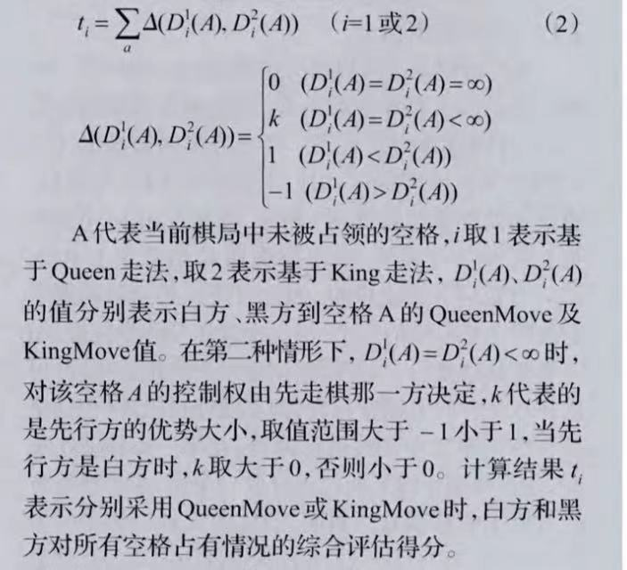手机屏幕截图

运用公式计算t1,t2,p1,p2。

对于棋子灵活度的估值，针对某一空格，该空格通过king走法走一步能到达的空格数记为它的灵活度,棋子的灵活度依赖于棋子可达空格的灵活度。计算棋盘中所有空格的灵活度值，对于某一棋子，记录该棋子采用queen走法时一步之内能到达的空格，对记录的每个空格，计算空格的灵活度值除以该棋子按照king走法走到该空格所需的最小步数得到该空格对该棋子灵活度值的贡献值,将棋子通过queen走法能走到的所有空格的灵活度贡献值相加，就得到了该棋子的灵活度值。一方四个棋子的灵活度值之和即该方的灵活度值，将双方灵活度值作差就得到了棋局评估所需的灵活度值。

调参：某局的value值：value=a*t1+b*t2+c*p1+d*p2+mobility*e;

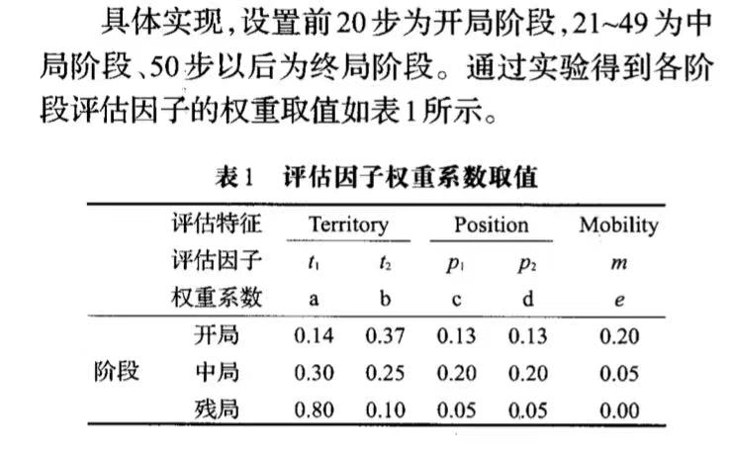

**搜索函数开局先**采用alphabeta剪枝，在得知未来可能的情况下找出当局最有利的下法（使用估值函数对每个局面进行评估，算出一个分值）。

**算法采用的数据结构**：

算法中定义了两个结构体：

第一个结构体player ，其中包括两个整型变量x与y来表示该棋子的位置，定义了两个数组struct player my[4] struct player you[4];分别表示本方和敌方的四个棋子位置。

第一个结构体result，其中包括此次决策棋子的起始位置startx，starty;

棋子的存放位置resultx，resulty障碍位的存放位置obstaclex，obstacley;便于返 回结果。

## 所用方法的特别、新颖或创新之处

算法中估值函数采用了对领地的估值和对棋子灵活度的估值。其中领地的估值又包括最小距离和最小格子数的概念。随着回合数的增加，领地的估值和对棋子灵活度的估值对估值函数的贡献也会变化。所以可以采用全局变量估值函数可以写成是领地的估值和对棋子灵活度的估值对估值函数以及回合数三个变量的函数。所以本题中对局面的评估比较全面。

# 总结

可以改进的方面：对于alphabeta树搜索函数的实现，可以从敌方棋子附近的点找起，剪枝更早，可以alphabeta树可以多几层。

# 参考文献

全国大学生计算机博弈大赛培训教程 王静文 吴晓艺编著

亚马逊棋机器博弈系统中评估函数的研究 郭琴琴，李淑琴，包 华

北京信息科技大学 研究生部计算机学院 北京 100192